项目名称: 手持医疗终端
项目编号:

手持医疗终端项目要求书
版本：Ver1.0

总页数 | 33 | 正文 | 33 | 附录 | 0 | 生效日期 | 2017/8/4
编制：葛顺 |  |  |  | 审批：葛顺

修 改 履 历

编号 | 修改内容 | 修改人 | 修改日期 | 是否评审 | 评审日期
01 | 创建文档 | 葛顺 | 2017/7/31 | 是 | 2017/8/1
02 | 添加并审核内容 | 葛顺 | 2017/8/4 | 是 | 2017/8/4

目录
1 项目概要 1
1.1 项目名称 1
1.2 项目简介与要求 1
1.3 功能描述 1
1.4 项目目标 2
1.5 开发环境 2
1.6 关键技术 2
2 系统结构图 2
2.1 系统结构图 3
2.2 模拟示意图 3
2.3 PC侧GUI 控制示意图 7
3 动作要求 8
3.1 远程控制 8
3.2 键盘/触摸屏动作 8
3.3 AD动作 9
3.4 音频动作 10
4 显示及录入要求 10
4.1 主界面显示 10
4.2 患者信息 10
4.3 医生信息 10
4.4 楼宇位置平面图 10
4.5 心率/体温显示 10
4.6 血压的显示 11
4.7 显示/录入患者信息 11
4.8 显示/录入医生简介 11
4.9 计算器 11
4.10 拼音输入法 11
5 通信协议 11
5.1 UDP协议 11
5.2 数据定义 12
6 项目设计 13
6.1 设计框架 13
6.2 模块要求 14
7 数据结构 15
8 设计要求 15

项目概要

项目名称

手持医疗终端（基于ARM硬件平台，嵌入式操作系统）。

项目简介与要求

随着科学技术的进步和人民生活水平的日益提高，医疗保健问题成了社会广泛关注的焦点。医疗保健系统在这种社会大环境下应运而生，它结合了信息和医疗技术，以计算机技术为支撑，使人们在更大的享受医院专业级的监护。
该系统设计主要包括手持医疗终端和PC机医疗监护端两部分。其中医疗手持终端的实现是我们的中断。
工作过程：通过血压计、血糖计等数字测量仪器采集数据，通过串口或USB口送入医疗手持终端（本项目中应用AD模拟血压、血糖），然后该终端对数据整体打包通过网络传送到PC机医疗监护端，并且可以完成患者信息查询、存档，查询医生信息，医院楼宇布局图等，实现基本的医疗数据测量，以及与医院的信息化通信，提高检查效率，为患者节约时间。该终端医护人员也可使用，可查询患者信息及治疗情况、用药信息。
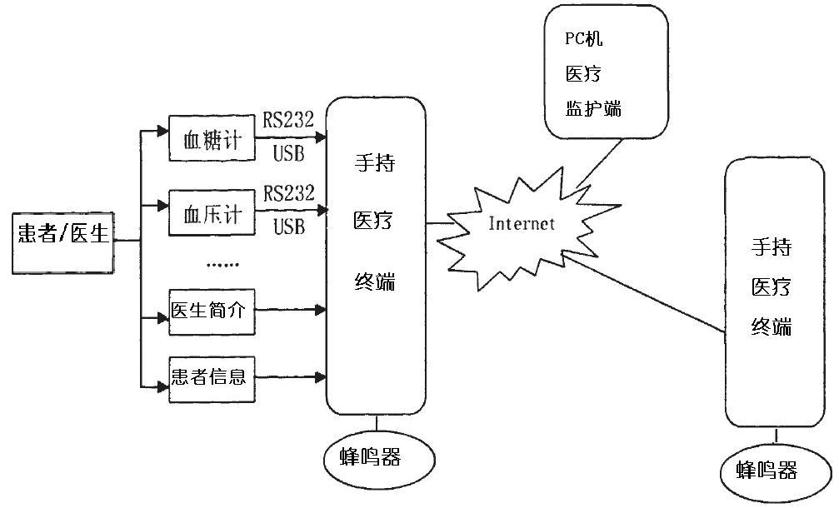

功能描述

医疗手持终端功能：
- 相关医护人员通过按键或触摸屏的输入实现本人的注册、登陆，登陆成功后可以查询和修改个人信息、查询患者信息、医生通讯录以及患者的问诊情况，通过lcd显示；
- 就诊患者及家属可以借助于该终端注册登录，查询和修改患者本人信息，查询医生通讯录，患者的检查信息和医疗信息。还可以通过系统工具工具查看医院楼房位置图等。
- 可以通过LCD屏查询日历北京时间；
- 实现了计算器的基本加减乘除，科学计算器，和二进制、八进制、十进制和十六进制的相互转换；
- 可以实现绘图板功能；
- 通过PC上位机界面（C/C++语言编写）进行信息录入及信息更新；
//）在出现紧急事故时可以通过音频提示；
//）Lcd屏上有相应的血糖、血压显示，并且血糖、血压通过AD0,AD1模拟，实时显示，并可将数据记录到患者信息，传至PC机端存档。

项目目标

1）掌握嵌入式开发流程；
2）了解嵌入式开发必备知识；
3）掌握嵌入式操作系统；
4）熟练应用C语言，学习嵌入式调试手法，熟练应用QT图形用户界面应用程序开发框架；
5）熟练使用C++语言；
6）培养快速学习新的知识，并在项目中使用的能力。

开发环境

调试环境：QT，Linux
编译环境：ARMGCC
硬件环境：ARM硬件平台

关键技术

C语言编程
C++语言编程
MYSQL数据库
QT程序开发框架
嵌入式操作系统
液晶屏显示
网络编程（UDP通信）
//模数转换器
//嵌入式GUI图形设计
//键盘驱动
//触摸屏驱动

系统结构图

系统结构图
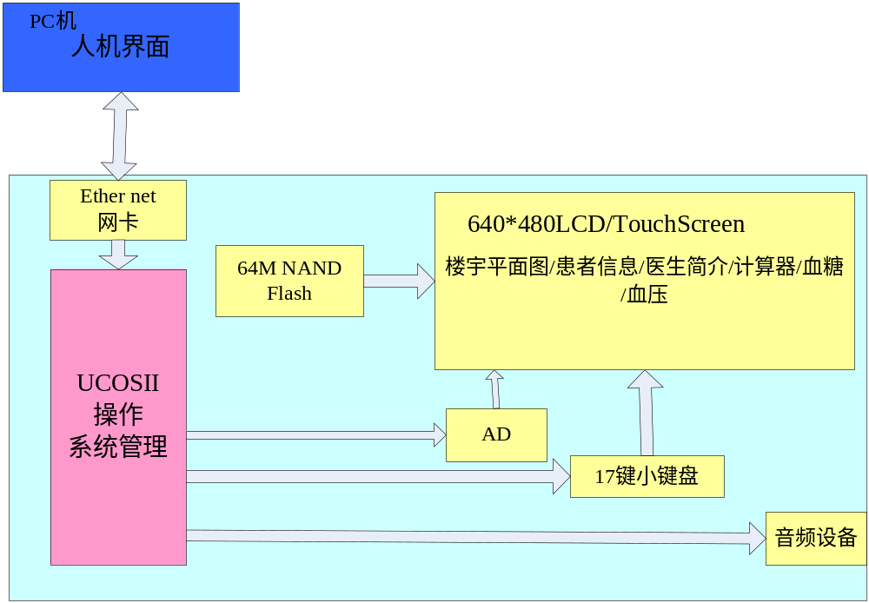
嵌入式OS

模拟示意图

主界面如下；
未画完
1）注册
（1）登陆注册界面
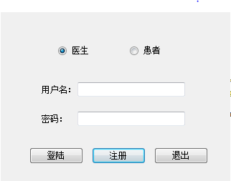
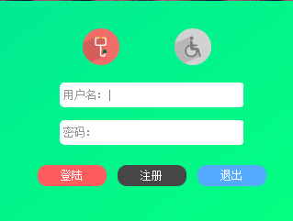
医生注册首界面（VIP板）
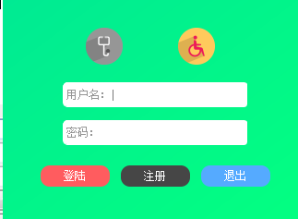
患者注册首界面（VIP版）
（2）医生注册
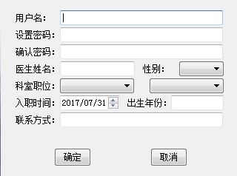

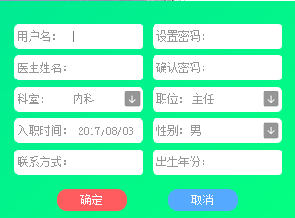
医生注册首界面（VIP版）
错误注册示例——,密码首字母必须是字母不能由纯数字组成，出生年份必须是四位数，根据提示信息修改注册相关信息，正确实现注册功能。
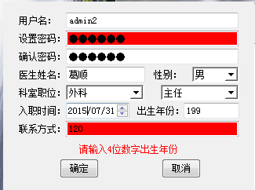
填写正确的注册信息，点击确定系统会提示注册成功。并将数据传递给数据库。
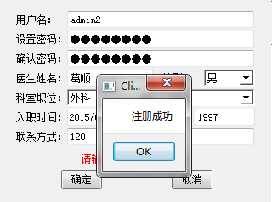
（3）患者注册
错误注册示例——,密码首字母必须是字母不能由纯数字组成，出生年份必须是四位数，根据提示信息修改注册相关信息，正确实现注册功能。

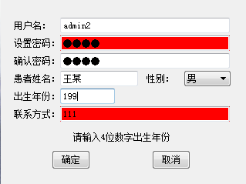

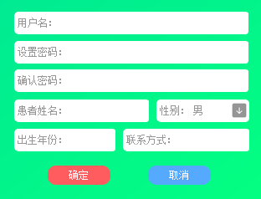
患者注册（VIP版 ）

填写正确的注册信息，点击确定系统会提示注册成功。并将数据传递给数据库。

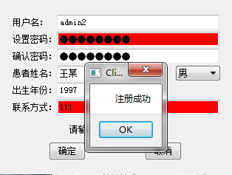
2)登陆
（1）医生登陆
如果用户名不存在或者输入错误，或者密码输入错误，医生不能正常登陆，系统会提示相关信息，点击ok，重新输入用户名、密码进行下一次登陆，直至登陆成功。
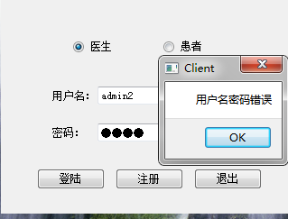
输入正确的用户名和密码则能实现医生登陆进入到医生功能界面
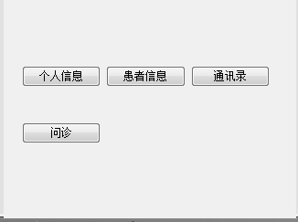
医生登陆(VIP版)

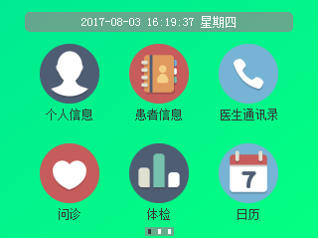
医生功能界面1 （VIP）
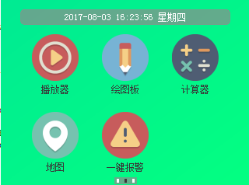

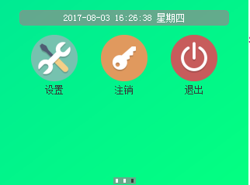
（2）患者登陆
如果用户名不存在或者输入错误，或者密码输入错误，患者不能正常登陆，系统会提示相关信息，点击ok，重新输入用户名、密码进行下一次登陆，直至登陆
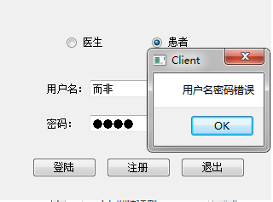

患者登陆界面(VIP版)
输入正确的用户名和密码则能实现患者登陆进入到患者服务界面

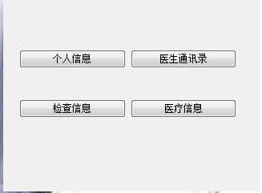

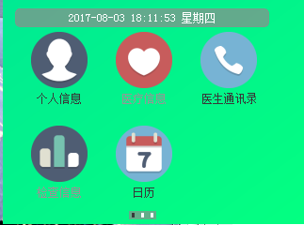
患者功能界面1（VIP版）
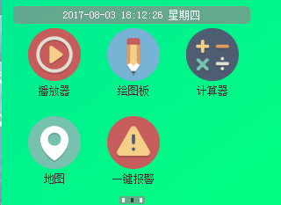
患者功能界面2（VIP版）
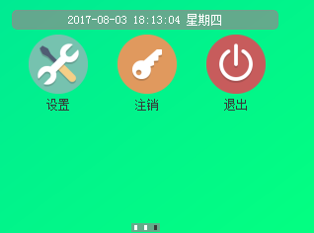
患者功能界面3（VIP版）

3)医生服务功能界面
(1)医生个人信息
医生可以通过点击个人信息按钮查询个人信息，同时也可以进行修改基本信息，点击修改信息将修改后的信息提交给数据库。
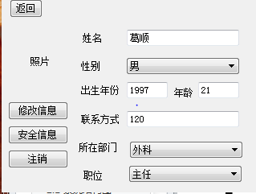

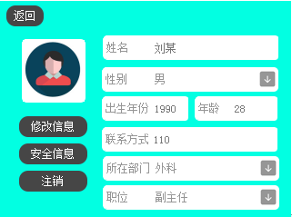
医生查询个人信息（VIP版）
也可以点击安全信息进入安全信息修改界面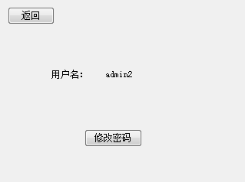
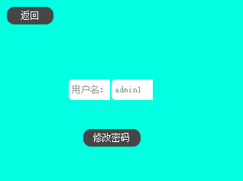
安全信息（VIP版）
点击修改密码，对旧密码进行修改
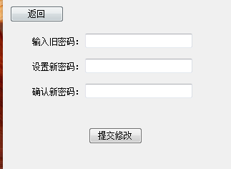

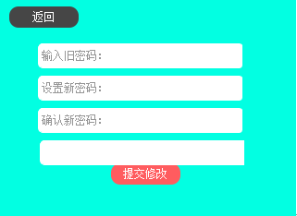
系统会识别你的旧密码输入是否正确，以及新旧密码的一致性合理性，只有满足旧密码正确，并且两次出入的新密码一致才能实现密码的修改。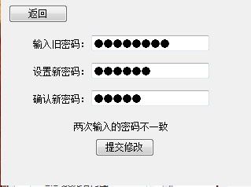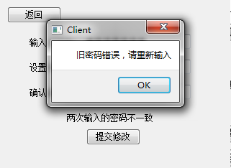
密码修改成功：
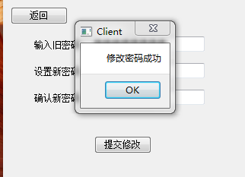

（2）查询患者信息
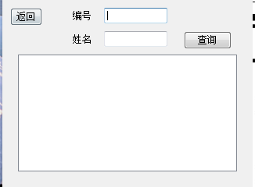

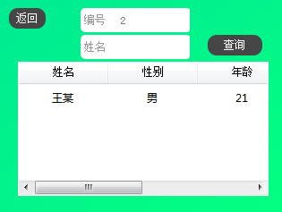
当输入的编号或者姓名不存在或者矛盾时，系统会自动报错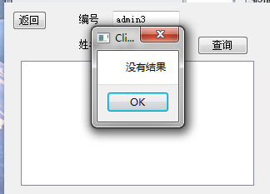

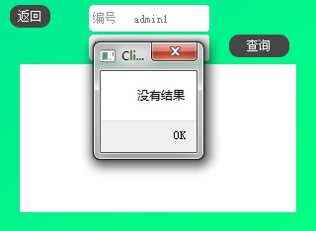
输入正确信息，点击查询可得到患者信息
（3）通讯录
医生点击通讯录查询所有医生的联系方式和基本信息如下：
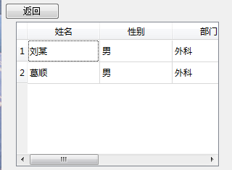
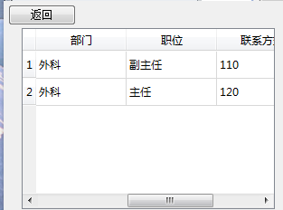
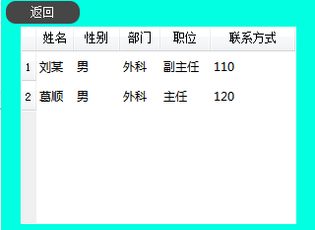

（4）问诊
医生输入正确的编号和姓名点击查询进行问诊，否则系统提示没有找到结果
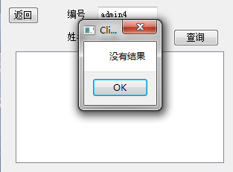
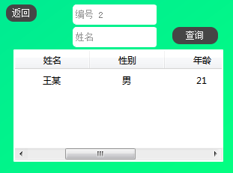
医生问诊主界面
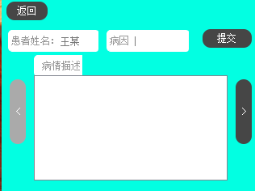
医生对患者的病情描述界面

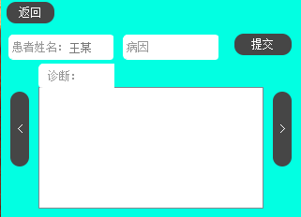
医生对患者的病情进行诊断开处方

想要退出，点击个人信息注销实现。

（5）患者信息
患者可以通过点击个人信息按钮查询个人信息，同时也可以进行修改基本信息，点击修改信息将修改后的信息提交给数据库。
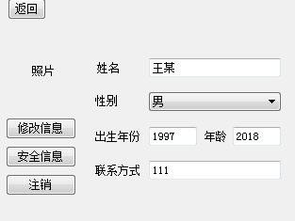
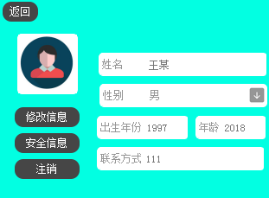

也可以点击安全信息进入安全信息修改界面
点击修改密码，对旧密码进行修改
系统会识别你的旧密码输入是否正确，以及新旧密码的一致性合理性，只有满足旧密码正确，并且两次出入的新密码一致才能实现密码的修改。
密码修改成功
（6）医生通讯录
患者可以点击按钮可以查询系统内医生的联系方式基本信息

（7）检查信息
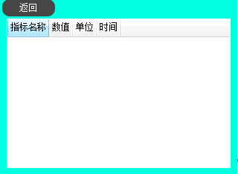
（8）医疗信息
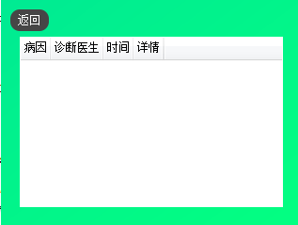
PC侧GUI 控制示意图
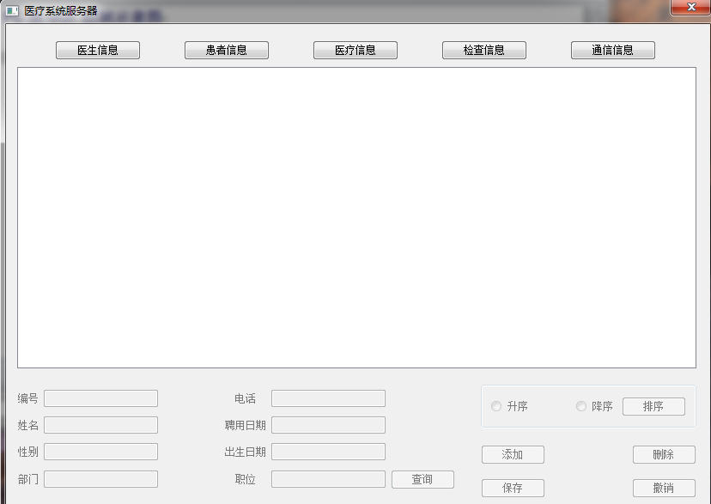
- 添加
首先选择五个表格中的一个进行操作，我们以医生信息为例，单击医生信息，
添加前医生信息如图所示：
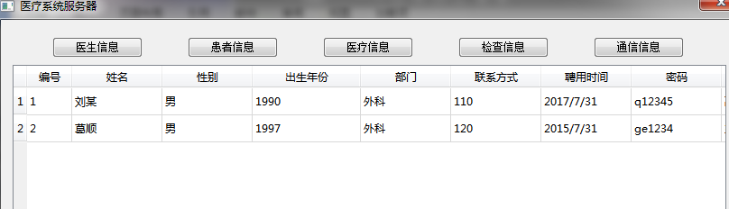
单击添加，并输入相关信息，最后点击保存实现添加功能，添加完成后再次点击医生信息，数据已经保存到数据库。
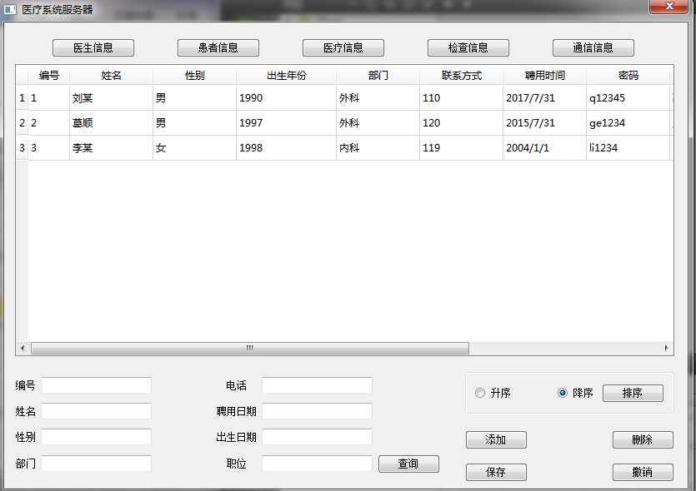

（2）排序功能
选择升序降序，实现按照编号的升降序排列（系统自身排序为升序，选择降序点击排序结果如下）：
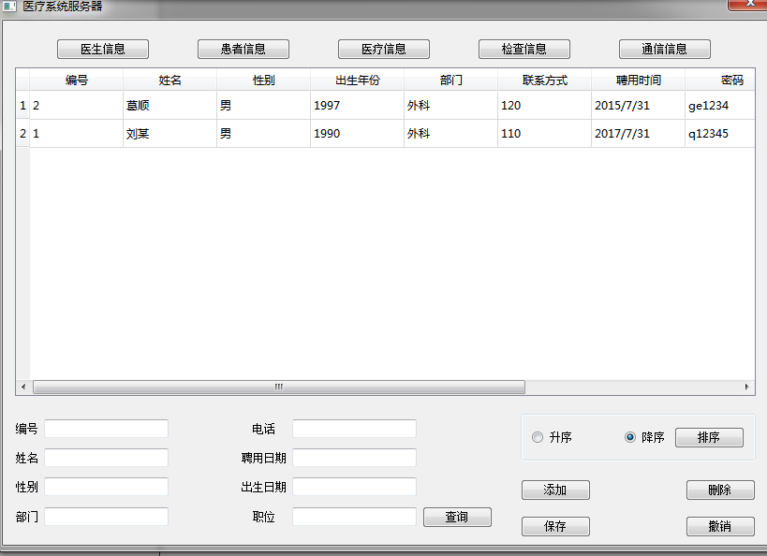
（3）删除
通过鼠标选中目标行进行整行的删除
以将添加功能实现时添加的人进行删除为例如下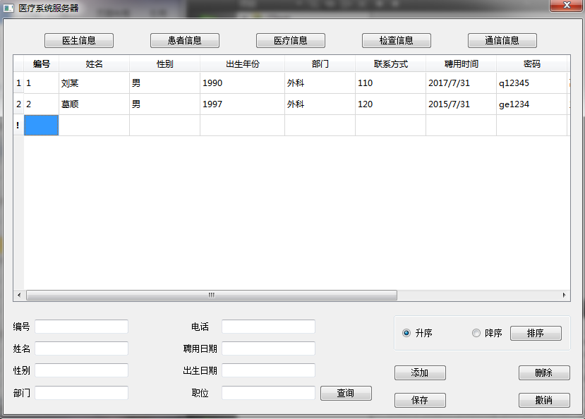
单击删除后，单击保存按钮进行保存，否则没有删除成功。
（4）保存
在添加完相关信息时和删除选中行时，只有单击保存，才能挣真正实现对数据库的添加和删除。
（5）撤销
在实现添加和删除相关信息时，只要不点击保存按钮，单击撤销就能撤销相应的操作，返回到添加删除前的状态。
（6）条件查询
选择5个表格中的一个，用户可以通过输入指定的查询条件的内容，实现查询
以医生查询为例，单击查询，首先会查出全表：
输入要查询的条件，以编号和电话为例
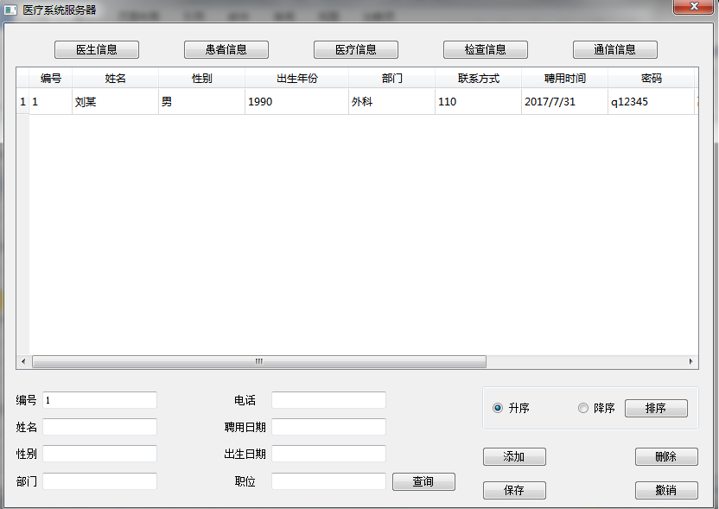
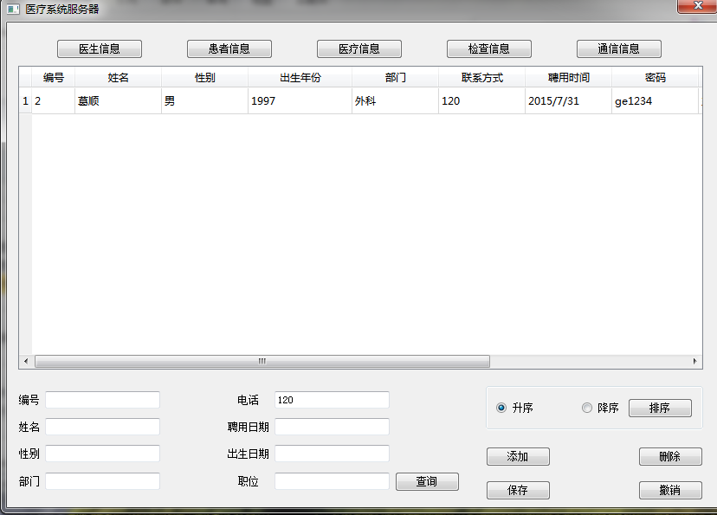
也可以同时输入多组正确信息进行查询，缩小对象范围。

（7）对数据库进行操作时会产生相应的通信信息，如下为上面操作产生的通信信息：
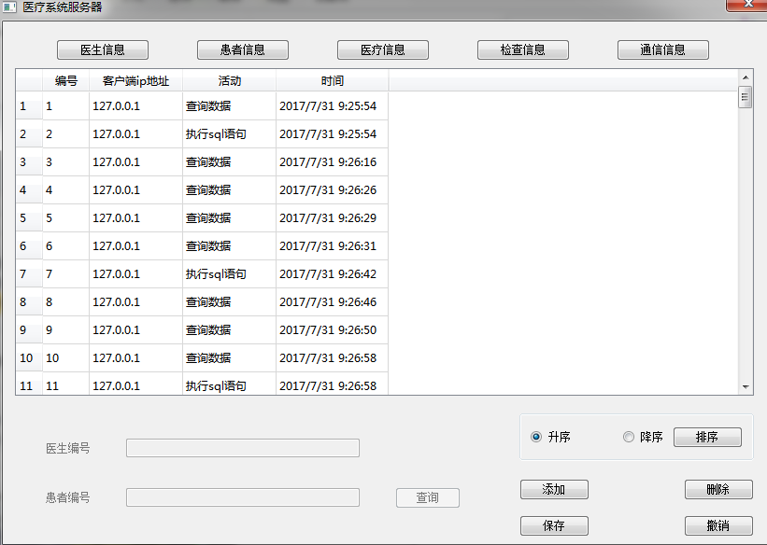
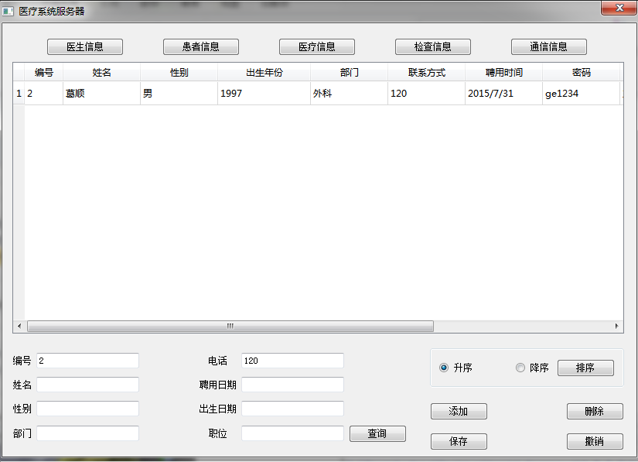

动作要求

键盘/触摸屏动作

LCD显示的相关信息可以通过主界面的子项进行选择，也可以通过消息框的下拉选择进行选择。
通过按键/触摸屏可改变LCD屏的显示信息，可使用列表框列出患者姓名及医生姓名，然后通过enter键显示该信息，也可通过按键/触摸屏实现功能选择。
图标按下动画：用户按下时，图标呈现Q弹状
用户功能界面可以通过长按非图标区域滑动，进行界面的切换

AD动作

1） AD0控制心率变化，低于临界值蜂鸣器响声提醒患者，高于临界值蜂鸣器连续响提醒患者，患者通过系统一键报警。
2） AD1控制体温变化，低于临界值蜂鸣器响声提醒患者，高于临界值蜂鸣器连续响提醒患者，。
MHHT
PC侧GUI
AD0调节
Ctr Tinfo(更新患者心率信息存档至PC)
AD1调节
Ctr Hinfo(更新患者体温信息存档至PC)

主界面显示
提供患者信息，医生简介，楼宇平面图，血糖计，计算器，血压计，温度计，播放器，的显示。

音频动作
当有紧急情况时，可通过该终端发出紧急通报。

显示及录入要求

个人信息显示
用户通过登录系统可以查询个人信息，并将其显示在ARM板上

心率/体温显示
显示当前的心率体温测量数据，并通过PC机获取当前时间，显示出来。

楼宇位置平面图

使用小功能里的地图来展示医院楼宇分布图
显医护人员通过触摸屏输入医生简介、所属科室及从业经验等，为患者的选择主治医生提
供必要的参考。

显示/录入医生和患者信息
用户通过注册系统将个人信息存入系统，并可以通过系统查询和修改个人信息并显示在ARM板上。

计算器
支持任意数据的加减乘除运算，包括浮点数。支持进制转换和大多数科学计算要求。
支持少部分的科学计算器使用
支持2进制8进制10进制16进制之间的转换

播放器
播放arm板里的视频和音频。

画图板
支持用户自己选择颜色的画笔进行绘画

日历

可以显示用户查询时的具体时间年月日时分秒星期

通信协议

TCP协议
本处采用TCP协议作为PC侧GUI和MHHT侧通信使用，数据报设计如下。

Byte | 1 | 2 | 3 | 4 | 5 | 6 | 7~200
内容 | Info长度 | CMD类型 | 接收元 | 发送元 | CMD ID | CheckSum | Info

- 长度
首部固定6字节，CMD ID不同，Info长度看第一字节。
- CMD 类型

CMD Type: 1Byte
PC与MHHT之间的通信主要有三种类型。
01 Req ：Request
02 Rsp ：Response
03 Ctr ：Control
- 接收元 1Byte
接收的目的地
F0 ：MHHT
F1 ：PC
- 发送元 1Byte
发送的源
F0 ：MHHT
F1 ：PC
- ID 1Byte
每一个类型中每一个CMD都有一个自己的能够标示自己的ID.
列出所有的CMD，并加标示。
- Checksum 1Byte
该CMD的CheckSum.
CheckSum的计算方法：
前5字节加后的值。
- Info 7~200Byte
Information信息, 附带的其他信息，比如Rsp的信息（OK ：1 NG ：2 BUSY ：0xFC）。

数据定义
1.Response定义
Byte2 ：02
Byte5 ：请求的CMD ID
Byte6 ：OK ：1
NG ：2
BUSY ：0xFC
2.CMD定义
NO | CMD | Byte5 Code | Byte7~200
1 | Ctr patient | 0x01 | info
2 | Ctr doc | 0x02 | info
3 | Ctr inquire patient | 0x03 | 0
4 | Ctr inquire doc | 0x04 | 0
5 | Ctr answer patient | 0x05 | info
6 | Ctr answer doc | 0x06 | info
7 | Ctr inquire time | 0x07 | 0
8 | Ctr answer time | 0x08 | info
9 | Ctr Tinfo | 0x09 | info
10 | Ctr Hinfo | 0x0A | info

项目设计

设计框架

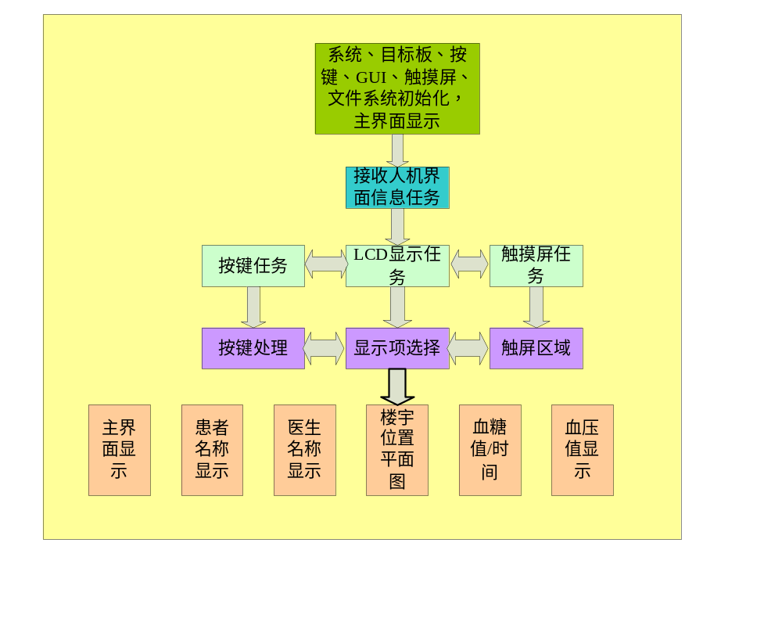

数据结构

举例如下：
CREATE SCHEMA `hospital` DEFAULT CHARACTER SET utf8 COLLATE utf8_unicode_ci ;
use hospital;

create table doctor
(
DId int primary key auto_increment,
name varchar(10),
sex char(2) check(sex = '男' or sex = '女'),
bornYear smallint check(bornYear >0 and bornYear <2017),
department varchar(10),
tel varchar(20),
hireDate date,
password varchar(20),
position varchar(10),
username varchar(20)
)engine = InnoDB default charset = utf8;

create table patient
(
PId int primary key auto_increment,
username varchar(20),
name varchar(10),
tel varchar(20),
bornYear smallint check(bornYear >0 and bornYear <2017),
password varchar(20),
sex char(2) check(sex = '男' or sex = '女')
)engine = InnoDB default charset = utf8;

create table treatment
(
DId int,
PId int,
diseaseName varchar(20),
description text,
diagnose text,
advice text,
prescription text,
date datetime,
foreign key (DId) references doctor(DId) ON DELETE CASCADE ON UPDATE CASCADE ,
foreign key (PId) references patient(PId) ON DELETE CASCADE ON UPDATE CASCADE
)engine = InnoDB default charset = utf8;

create table variable
(
VId int primary key auto_increment,
name varchar(10),
unit varchar(10)
)engine = InnoDB default charset = utf8;

create table examination
(
DId int,
PId int,
VId int,
value double,
date datetime,
foreign key (DId) references doctor(DId) ON DELETE CASCADE ON UPDATE CASCADE ,
foreign key (PId) references patient(PId) ON DELETE CASCADE ON UPDATE CASCADE ,
foreign key (VId) references variable(VId) ON DELETE CASCADE ON UPDATE CASCADE
)engine = InnoDB default charset = utf8;

create table clientAction
(
CId int primary key auto_increment,
ip varchar(20),
action varchar(100),
date datetime
)engine = InnoDB default charset = utf8;

模块要求

模块名称 | 功能要求 | 功能说明
main | 系统管理模块 | 操作系统管理
main | 系统管理模块 | 调用系统初始化、网络初始化、触摸屏初始化、LCD初始化
main | 系统管理模块 | 创建各个任务、启动任务
Receive_Task | 从上位机接收信息模块 | 接收来自PC机的信息
Send_Task | 发送信息模块 | 发送相关信息给PC机
Lcd_Task | 显示任务模块 | 分析图形LCD设备驱动
Lcd_Task | 显示任务模块 | 分析GUI接口函数
Lcd_Task | 显示任务模块 | 主界面的显示
Lcd_Task | 显示任务模块 | 血糖、日历时间的显示
Lcd_Task | 显示任务模块 | 血压值显示
Lcd_Task | 显示任务模块 | 计算器显示
Lcd_Task | 显示任务模块 | 楼宇位置平面图显示
Lcd_Task | 显示任务模块 | 患者信息显示
Lcd_Task | 显示任务模块 | 医生简介
TCHSCR_Task | 触摸屏任务 | 得到触摸的范围，确定要执行的功能
Key_Task | 按键任务 | 得到按键值，确定要执行的功能
AD_Task | 捕捉AD值 | 通过AD值的变化进行心率、的变化
Sound_Task | 音频（IIS接口的DMA方式） | 当有紧急情况发生时，报警提醒
Mysql_Task | 数据库任务 | 数据存储、查询

设计要求

- 函数接口明确清晰
高内聚，低耦合，定义书规范。

- 编码规范
参考C编码规范进行函数，变量，文件定义。
参考C++编码规范进行函数，变量，文件定义。

